营运部发【2021】212号 签发人：蒋炜
关于2021年7月闪电战奖励通报
各门店：

“闪电战”活动，以门店聚人气、增销售、员工挣奖金为目的开展，7月81家店共开展441场，增加56场，其中销售增幅236场、增幅12.3%，客流增幅312场、增幅14.4%；销售达标奖励门店58家、超毛奖励门店84场、奖励 共5781.4元。
- 活动 场次“前三名”：
门店 | 场次 | 客流增幅 | 销售增幅 | 队长 | 备注
宝莲路店 | 9 | 17.60% | 20.37% | 大队长 | 场次排名前三、销售增幅、  店外氛围较好
沙湾东一路店 | 9 | 39.70% | 33.41% | 中队长 | 场次排名前三、销售增幅、  店外氛围较好
科华北路店 | 9 | 49.47% | 30.44% | 小队长 | 场次排名前三、销售增幅、  店外氛围较好
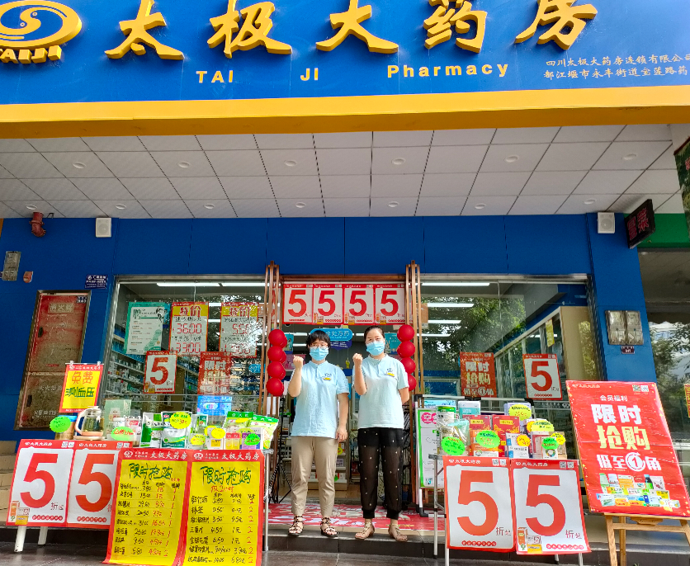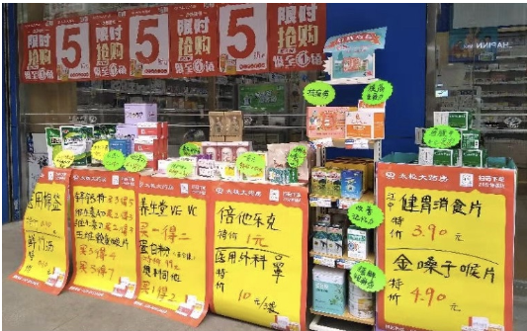
- 销售增幅达标，超毛奖励门店84场、27家店，奖励 共 5781.4元，明细如下：
门店  ID | 门店 | 场次 | 活动期间 |  |  | 上月日均 |  |  | 增幅 |  |  | 奖励  金额
门店  ID | 门店 | 场次 | 客流 | 销售 | 毛利额 | 上月  客流 | 上月  销售 | 上月  毛利额 | 客流  增幅 | 销售  增幅 | 毛利  增幅 | 奖励  金额
391 | 金丝街店 | 4 | 341 | 24655.19 | 9756.24 | 256 | 20288.93 | 7072.72 | 33.00% | 21.52% | 37.94% | 727.16
107658 | 万和北路 | 4 | 612 | 36097.20 | 10096.58 | 533 | 27512.74 | 7268.87 | 14.81% | 31.20% | 38.90% | 672.13
116919 | 科华北路 | 9 | 908 | 47297.97 | 15609.91 | 608 | 36260.04 | 12393.68 | 49.47% | 30.44% | 25.95% | 648.64
367 | 金带街店 | 4 | 305 | 23724.81 | 7209.54 | 291 | 17111.39 | 4522.54 | 4.64% | 38.65% | 59.41% | 647.39
724 | 观音桥店 | 5 | 634 | 50238.32 | 14740.03 | 478 | 37645.91 | 11361.54 | 32.59% | 33.45% | 29.74% | 520.61
117184 | 静沙南路 | 8 | 979 | 52732.44 | 18711.19 | 937 | 46333.25 | 16522.44 | 4.45% | 13.81% | 13.25% | 405.85
727 | 黄苑东街 | 4 | 319 | 23753.75 | 5810.20 | 206 | 13553.14 | 4136.42 | 55.06% | 75.26% | 40.46% | 230.14
101453 | 温江江安路 | 5 | 577 | 38574.98 | 11920.10 | 408 | 29396.43 | 9618.51 | 41.36% | 31.22% | 23.93% | 228.07
118951 | 金祥路店 | 7 | 408 | 16898.69 | 5143.09 | 358 | 12935.92 | 3883.36 | 13.99% | 30.63% | 32.44% | 208.25
106569 | 大悦路店 | 4 | 438 | 23527.51 | 8344.82 | 303 | 21714.91 | 6922.71 | 44.33% | 8.35% | 20.54% | 154.96
108656 | 五津西路二 | 8 | 490 | 58194.86 | 11966.38 | 384 | 38521.44 | 9503.24 | 27.60% | 51.07% | 25.92% | 154.52
106568 | 中和公济桥 | 5 | 238 | 13764.48 | 4992.77 | 154 | 10051.65 | 3470.83 | 54.71% | 36.94% | 43.85% | 142.63
117637 | 金巷西街 | 9 | 315 | 18003.37 | 4968.69 | 293 | 17077.72 | 4966.20 | 7.58% | 5.42% | 0.05% | 134.40
585 | 羊子山西路 | 4 | 580 | 33976.49 | 11852.68 | 511 | 32590.60 | 10940.67 | 13.58% | 4.25% | 8.34% | 127.24
339 | 沙河源药店 | 4 | 299 | 18066.49 | 5574.40 | 236 | 13919.65 | 3768.05 | 26.69% | 29.79% | 47.94% | 110.42
732 | 邛崃羊店 | 5 | 311 | 22647.72 | 7644.32 | 266 | 17705.85 | 5258.64 | 16.77% | 27.91% | 45.37% | 109.26
118074 | 泰和二街店 | 9 | 610 | 26394.13 | 8051.15 | 587 | 24318.44 | 6930.75 | 3.85% | 8.54% | 16.17% | 106.47
117491 | 花照壁中横 | 9 | 791 | 77851.13 | 16431.99 | 651 | 70465.02 | 13684.31 | 21.45% | 10.48% | 20.08% | 93.48
387 | 新乐中街店 | 5 | 601 | 37754.43 | 11434.94 | 588 | 36999.92 | 9812.38 | 2.21% | 2.04% | 16.54% | 67.51
104428 | 永康东路店 | 4 | 425 | 27573.55 | 8506.15 | 326 | 19483.00 | 6259.89 | 30.26% | 41.53% | 35.88% | 55.95
349 | 人民中路店 | 4 | 371 | 30885.25 | 8832.27 | 265 | 17355.73 | 5562.51 | 40.04% | 77.95% | 58.78% | 47.85
119263 | 蜀源路药店 | 9 | 471 | 18337.85 | 5492.27 | 359 | 15335.63 | 3580.87 | 31.16% | 19.58% | 53.38% | 47.72
104838 | 蜀州中路店 | 5 | 448 | 21370.58 | 5085.62 | 391 | 17440.14 | 4787.32 | 14.53% | 22.54% | 6.23% | 40.01
754 | 尚贤坊街店 | 4 | 228 | 23788.33 | 4534.00 | 236 | 21072.59 | 5219.68 | -3.50% | 12.89% | -13.1% | 32.14
545 | 龙潭西路店 | 5 | 213 | 13792.91 | 3431.28 | 145 | 8239.76 | 2331.85 | 47.24% | 67.39% | 47.15% | 27.22
52 | 崇州中心店 | 4 | 232 | 16492.15 | 3636.85 | 197 | 10253.62 | 3137.61 | 17.65% | 60.84% | 15.91% | 21.61
117923 | 大邑观音阁 | 9 | 340 | 13027.79 | 3993.20 | 272 | 12228.68 | 3679.61 | 24.95% | 6.53% | 8.52% | 19.73
注意：从8月起，闪电战奖励，增加一项考核：当月闪电战活动期间合计销售环比不下降，才能按每场增幅发放奖励！

三、“闪电战”奖励政策如下：
- 任务目标：
（1）环比上月日均销售增幅40%-100%、客流不下降。
（2）当月闪电战活动期间合计总销售环比不下降，才能按每场增幅发放对应奖励！
（3）奖励：
场次 | 分类 | 活动销售增幅 | 超毛奖励比例 | 奖励
场次达标  （按计划场次） | A类 | 20% | 10% | 客流不下降、  销售达标、按超日均毛利额  奖励10%~30%
场次达标  （按计划场次） | A类 | 40% | 20% | 客流不下降、  销售达标、按超日均毛利额  奖励10%~30%
场次达标  （按计划场次） | A类 | 60% | 30% | 客流不下降、  销售达标、按超日均毛利额  奖励10%~30%
场次达标  （按计划场次） | B类 | 40% | 10% | 客流不下降、  销售达标、按超日均毛利额  奖励10%~30%
场次达标  （按计划场次） | B类 | 60% | 20% | 客流不下降、  销售达标、按超日均毛利额  奖励10%~30%
场次达标  （按计划场次） | B类 | 80% | 30% | 客流不下降、  销售达标、按超日均毛利额  奖励10%~30%
场次达标  （按计划场次） | C 类 | 40% | 10% | 客流不下降、  销售达标、按超日均毛利额  奖励10%~30%
场次达标  （按计划场次） | C 类 | 80% | 20% | 客流不下降、  销售达标、按超日均毛利额  奖励10%~30%
场次达标  （按计划场次） | C 类 | 100% | 30% | 客流不下降、  销售达标、按超日均毛利额  奖励10%~30%
（4）处罚：当月活动数据环比下滑门店，次月进行单独培训。
（5）【闪电战 活动期间须完成事项】：
1、根据计划表时间，提前1周进行品种备货。 —— 店长完成
2、人员安排：至少1人进行DM单发放、引客、销售；1人戴小蜜蜂进行外摆商品区域“吆喝”宣传、销售；收银台1人边收银边进行收银台换购商品销售；卖场销售。 ——片长督促
3、活动开始前30分钟进行店外氛围布置、商品陈列外摆、喇叭、语音播放。 —— 全员完成
- 拍摄活动现场照片不少于5张，《现场氛围照片、团队士气加油照片》、门店分享至片区钉钉群、四川大群；
片长须转发至后勤群、营运部群 —— 片长完成
5、每晚报销售数据：闪电战活动数据发至片区群，进行活动总结优、缺点（50字以内）。 —— 店长完成 片长转发至后勤群、营运部群 —— 片长完成
6、片区每晚排名后三名门店须查看活动门店数据及总结。 ——片长督促
7、活动数据统计：活动当天需《填写数据情况表》，“闪电数据分析情况”拍照上传至钉钉。 ——店长完成
8、每天进行前一天“闪电战果”通报。——营运部
9、结对帮扶，活动门店闪电战现场上传“含帮扶人员的团队照”。 ——店长完成

主题词：关于 2021年 7月 闪电战 活动通报
四川太极大药房连锁有限公司 2021年8月13日印发
打印：王四维 核对：谭莉杨 （共印1份）

